INSTITUTO DE EDUCACIÓN SUPERIOR CIBERTEC
EFSRT IV — Arquitectura de Datos Empresariales
ANEXOS — EVIDENCIAS DE EJECUCIÓN
Pipeline Big Data para Análisis de Ventas y Minería de Datos — Caso Olist

ANEXO C: CAPTURAS DE PANTALLA — EJECUCIÓN DEL PIPELINE
A continuación se presentan las evidencias visuales de la ejecución real de cada fase del pipeline de Big Data, así como del dashboard final desarrollado en Power BI.

C.1 Fase 1 — Ingesta y Auditoría de Datos
Ejecución del script fase1_ingesta.py, mostrando la carga exitosa de los 9 archivos CSV del dataset Olist (99,441 pedidos, 112,650 ítems, 103,886 pagos, entre otros) y el reporte de calidad de datos de la tabla orders, incluyendo la distribución de estados de pedido y el conteo de valores nulos por columna.
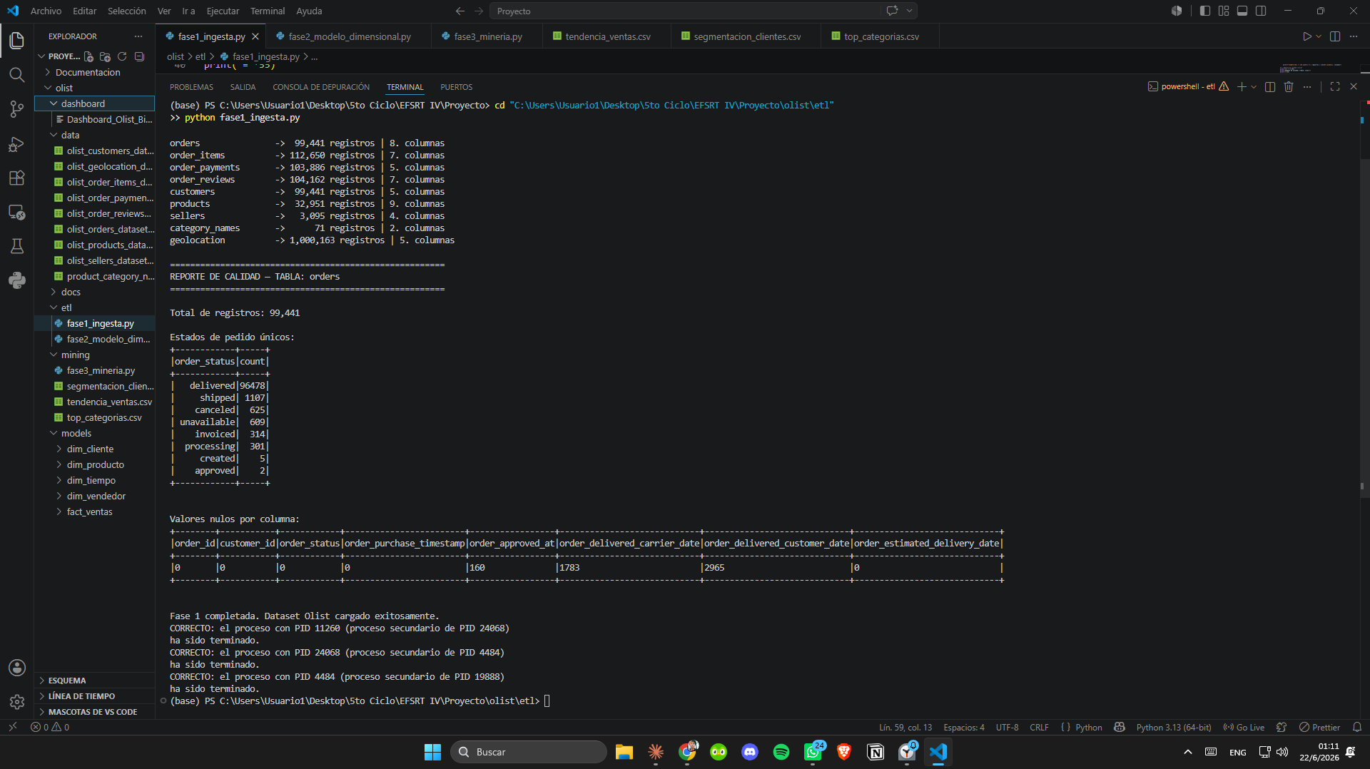
Figura C.1. Ejecución de fase1_ingesta.py — Carga de los 9 archivos CSV y reporte de calidad de datos.
C.2 Fase 2 — Construcción del Modelo Dimensional
Ejecución del script fase2_modelo_dimensional.py, mostrando la construcción de las 5 tablas del esquema estrella (DIM_CLIENTE, DIM_PRODUCTO, DIM_VENDEDOR, DIM_TIEMPO y FACT_VENTAS) y su almacenamiento exitoso en formato Parquet.
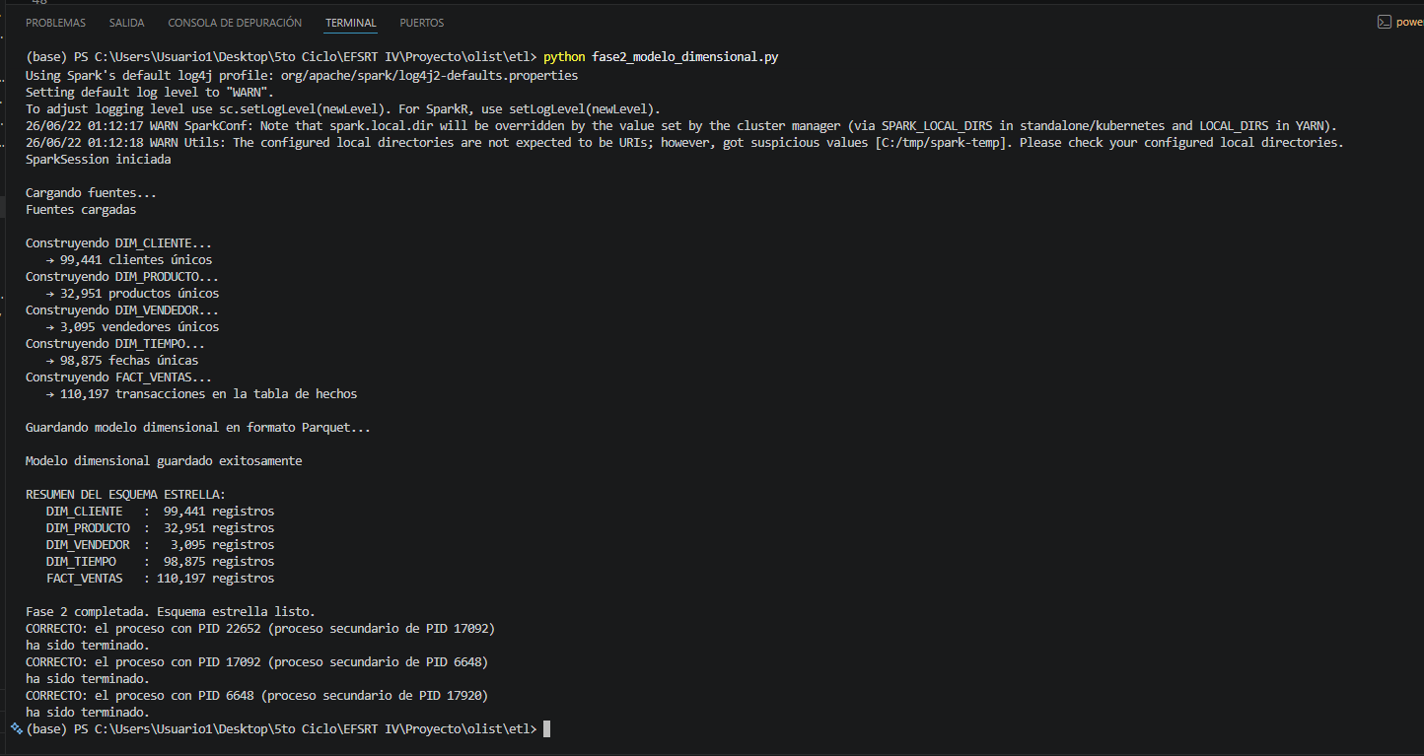
Figura C.2. Ejecución de fase2_modelo_dimensional.py — Esquema estrella construido y guardado en Parquet.
C.3 Fase 3 — Minería de Datos: Patrón 1 (Top 10 Categorías)
Ejecución del script fase3_mineria.py, mostrando el primer patrón identificado: las 10 categorías de producto con mayor ingreso total generado.
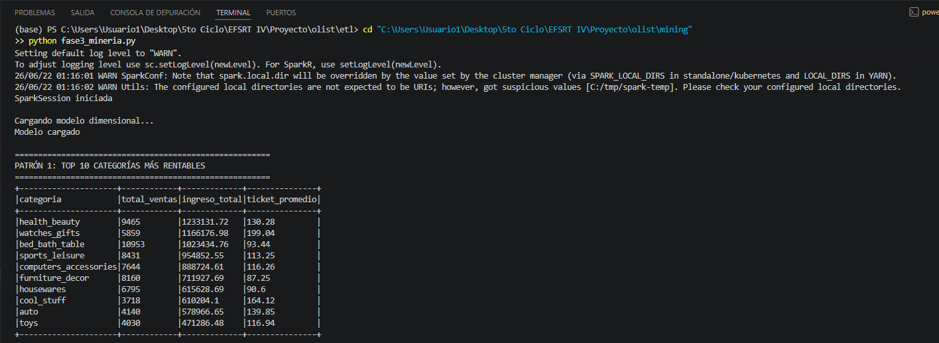
Figura C.3. Patrón 1 — Top 10 categorías más rentables identificadas en el dataset Olist.
C.4 Fase 3 — Minería de Datos: Patrón 2 (Tendencia Mensual)
Continuación de la ejecución, mostrando la tendencia de ventas mensual agregada por año y mes, base del gráfico de evolución de ingresos del dashboard.
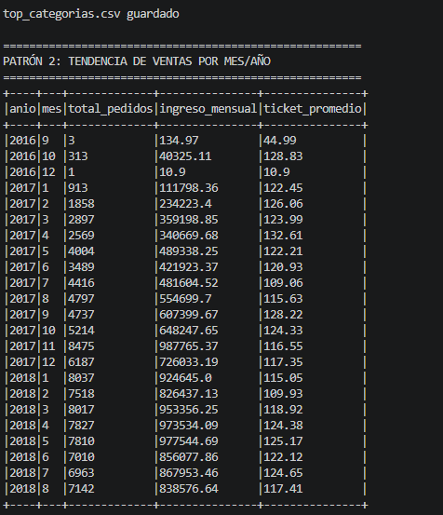
Figura C.4. Patrón 2 — Tendencia de ventas mensual (2016-2018).
C.5 Fase 3 — Minería de Datos: Patrón 3 (Segmentación K-Means)
Resultado final de la ejecución, mostrando el algoritmo K-Means aplicado sobre el perfil de 96,478 clientes, con un Silhouette Score de 0.9196 y el resumen de los 3 segmentos identificados, además de la confirmación del guardado de los 3 archivos CSV exportados para Power BI.
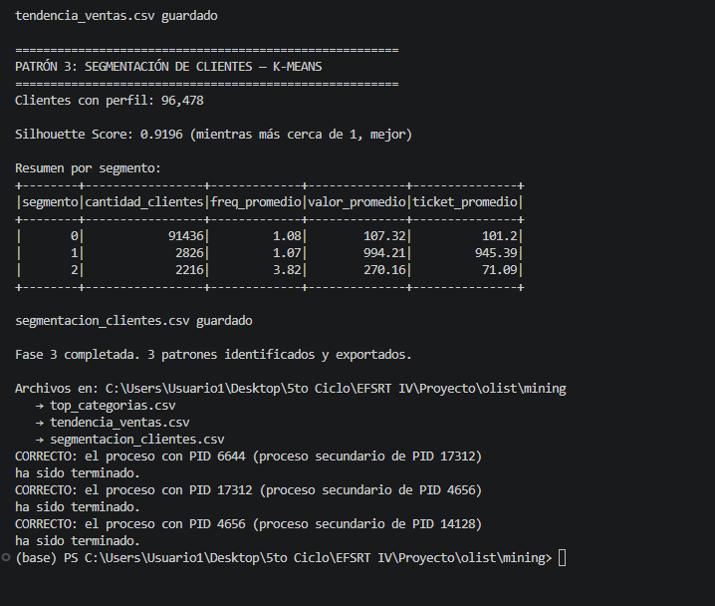
Figura C.5. Patrón 3 — Segmentación de clientes mediante K-Means (Silhouette Score: 0.9196).
C.6 Dashboard Power BI — Página 1: Resumen Ejecutivo
Vista completa de la primera página del dashboard, integrando las 3 tarjetas KPI principales (ingresos totales, total de pedidos y ticket promedio), el gráfico de evolución de ingresos mensuales y el gráfico de barras del Top 10 categorías más rentables.
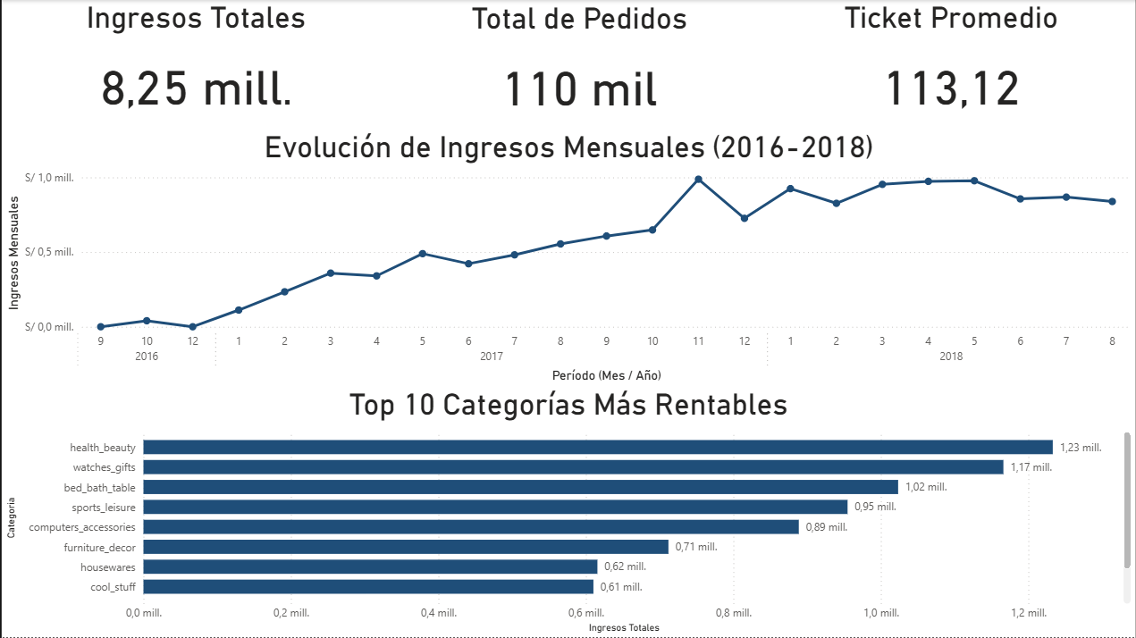
Figura C.6. Dashboard Power BI — Página “Resumen Ejecutivo”.
C.7 Dashboard Power BI — Página 2: Segmentación de Clientes
Vista completa de la segunda página del dashboard, mostrando el gráfico de dispersión con los 3 segmentos de clientes diferenciados por color, junto con la tabla resumen de métricas agregadas por segmento.
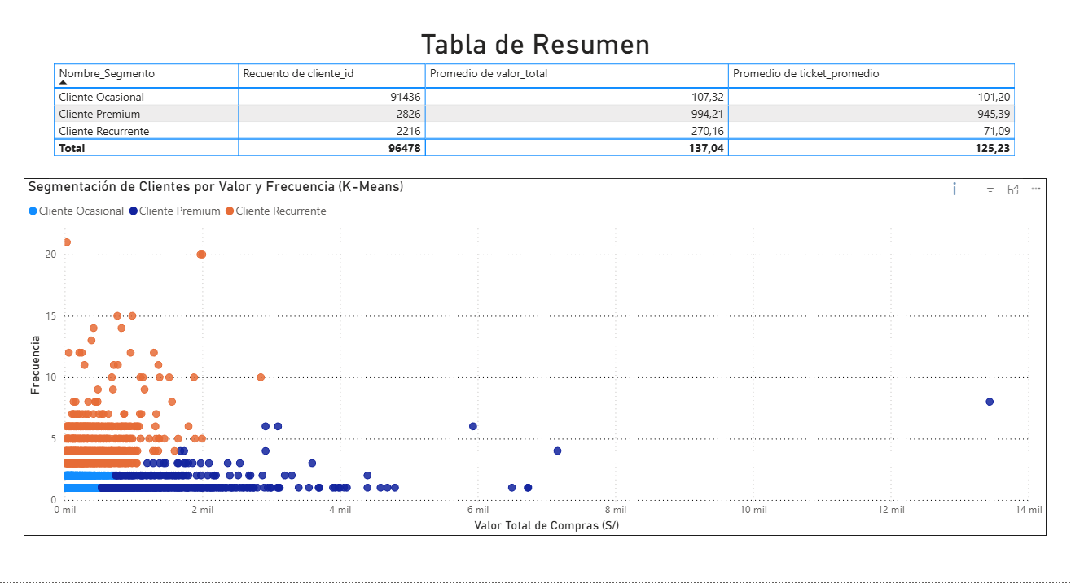
Figura C.7. Dashboard Power BI — Página “Segmentación de Clientes”.

Estas evidencias confirman la trazabilidad completa del proyecto: desde la ingesta de datos crudos, pasando por la transformación y minería de datos con PySpark, hasta la visualización final consumida por el usuario de negocio en Power BI.

